Resolución del Pleno del Instituto de Transparencia, Acceso a la Información Pública y Protección de Datos Personales del Estado de México y Municipios, con domicilio en Metepec, Estado de México, a diecisiete de agosto de dos mil veintidós.
VISTO el expediente electrónico formado con motivo del recurso de revisión número 07950/INFOEM/IP/RR/2022, interpuesto por el XXXXXXXXXXXXXXXXXX, en lo sucesivo El Recurrente, en contra de la respuesta del Ayuntamiento de Temascalcingo, en lo subsecuente El Sujeto Obligado, se procede a dictar la presente resolución.

A N T E C E D E N T E S D E L A S U N T O
PRIMERO. De la Solicitud de Información.
Con fecha veinticinco de abril de dos mil veintidós, El Recurrente, presentó a través del Sistema de Acceso a la Información Mexiquense (SAIMEX) ante El Sujeto Obligado, solicitud de acceso a la información pública, registrada bajo el número de expediente 00102/TMASCALC/IP/2022, mediante la cual solicitó información en el tenor siguiente:
“El programa operativo anual de cada una de las areas y/direcciones del ayuntamiento de Temascalcingo, los indicadores del primer trimestre de 2022 del ayuntamiento de Temascalcingo, Nivel académico del director de transparencia así como personal a su cargo, control de asistencia del titular y auxiliares de la Unidad de Transparencia, Certificado de estudios, recibo de pago de la primer y segunda quincena de enero, febrero, marzo de 2022 del director de transparencia, así como de su personal” (Sic)
Modalidad de entrega: A través del SAIMEX.

SEGUNDO. De la respuesta del Sujeto Obligado.
En el expediente electrónico SAIMEX, se aprecia que el trece de mayo de los corrientes, El Sujeto Obligado dio respuesta a la solicitud de información en los siguientes términos:
“En respuesta a la solicitud recibida, nos permitimos hacer de su conocimiento que con fundamento en el artículo 53, Fracciones: II, V y VI de la Ley de Transparencia y Acceso a la Información Pública del Estado de México y Municipios, le contestamos que:
Por medio del presente reciba un cordial y atento saludo, al mismo tiempo hacerle llegar la respuesta a su solicitud de información. Sin otro particular me reitero a sus ordenes. ATENTAMENTE LIC. ARMANDO GARCIA SANCHEZ ENCARGADO DEL DESPACHO DE LA UNIDAD DE TRANSPARENCIA” (Sic)
A mayor abundamiento, se advierte que El Sujeto Obligado adjuntó los documentos electrónicos “00102.pdf”, “140.pdf”, “Solicitud 102.docx”, “POA 2022.pdf” y “INDICADORES 2022.pdf”, mismos que se tienen por reproducidos en virtud de que serán materia de análisis en el considerando respectivo.

TERCERO. Del recurso de revisión.
Inconforme con la respuesta por El Sujeto Obligado, El Recurrente interpuso recurso de revisión, en fecha diecisiete de mayo del presente, el cual fue registrado en el sistema electrónico con el expediente número 07950/INFOEM/IP/RR/2022, en el cual arguye las siguientes manifestaciones:
Acto Impugnado:
“Repuesta parcial de la solicitud” (Sic)
Razones o Motivos de Inconformidad:
“No se entregaron los indicadores del primer trimestre, solo un listado, tampoco se entrego la copia de los recibos de nomina solicitados, no se entrego control de asitencia” (Sic)

CUARTO. Del turno del recurso de revisión.
Medio de impugnación que le fue turnado al Comisionado Presidente José Martínez Vilchis, por medio del sistema electrónico en términos del arábigo 185 fracción I de la Ley de Transparencia y Acceso a la información Pública del Estado de México y Municipios, del cual recayó acuerdo de admisión en fecha veintitrés de mayo de los corrientes, determinándose en él, un plazo de siete días para que las partes manifestaran lo que a su derecho corresponda en términos del numeral ya citado.

QUINTO. De la etapa de instrucción.
Así, en la etapa de instrucción, de las constancias que obran en el expediente electrónico del recurso de revisión se advierte que El Sujeto Obligado rindió su informe justificado en fecha veinticinco de mayo de dos mil veintidós, mismo que fue puesto a la vista el dieciséis de junio de dos mil veintidós.
Por lo cual se decretó cierre de instrucción con fecha treinta de junio de dos mil veintidós, en términos del artículo 185 Fracción VI de la Ley de Transparencia y Acceso a la Información Pública del Estado de México y Municipios, iniciando el término legal para dictar resolución definitiva del asunto.
Así, en fecha ocho de julio de dos mil veintidós, en el expediente electrónico del recurso de revisión se amplió plazo para dictar resolución, en términos del artículo 181 de la Ley de Transparencia y Acceso a la Información del Estado de México y Municipios.
Este organismo garante no pasa por alto justificar, que el plazo para emitir resolución en el presente asunto encuentra justificación en el alto número de recursos de revisión recibidos dentro del primer semestre del año dos mil veintidós, que, en comparación con los recibidos el año pasado dentro del mismo periodo, se ha incrementado aproximadamente un 400%, circunstancia atípica que ha rebasado las capacidades técnicas y humanas del personal encargado de la proyección de las resoluciones a dichos medios de impugnación.
Por ello, es menester precisar que si bien se ha excedido el plazo para resolver el presente medio de impugnación, de conformidad con la ley de la materia, el plazo para emitir resolución se encuentra justificado en los elementos para medir su razonabilidad de asuntos conforme a los parámetros establecidos por diversos órganos jurisdiccionales federales, aplicables también en procedimientos análogos, como el que nos ocupa.
Así, en términos de lo que establecen los artículos 8.1 y 25 de la Convención Americana sobre Derechos Humanos, los recursos deben ser sencillos y resolverse en el menor tiempo posible, tomando en consideración la dilación total del procedimiento; esto es, en un plazo razonable.
En ese sentido, el legislador fijó los términos procesales en las leyes, de manera general, sin que pudiera prever la variada gama de casos que son resueltos por los órganos jurisdiccionales o cuasi jurisdiccionales, tanto por la complejidad de los hechos, como por el número de casos que conocen.
Por ello, excepcionalmente, si un asunto es resuelto con posterioridad a los plazos señalados por la norma debe analizarse la razonabilidad del tiempo necesario para su resolución, atentos a los siguientes criterios:
a) Complejidad del asunto: La complejidad de la prueba, la pluralidad de sujetos procesales, el tiempo transcurrido, las características y contexto del recurso.
b) Actividad Procesal del interesado: Acciones u omisiones del interesado.
c) Conducta de la Autoridad: Las Acciones u omisiones realizadas en el procedimiento. Así como si la autoridad actuó con la debida diligencia.
d) La afectación generada en la situación jurídica de la persona involucrada en el proceso: Violación a sus derechos humanos.

De modo que, cuando se trate de un asunto excepcional, por alguna o todas las características mencionadas o bien, cuando el ingreso de asuntos al órgano jurisdiccional o cuasi jurisdiccional respectivo supere notoriamente al que podría considerarse normal, debe concluirse que es una excluyente de responsabilidad en relación con la actuación del funcionario, como ha acontecido en el caso que nos ocupa.
Argumento que encuentra sustento en la jurisprudencia P./J. 32/92 emitida por el Pleno de la Suprema Corte de Justicia de la Nación de rubro “TÉRMINOS PROCESALES. PARA DETERMINAR SI UN FUNCIONARIO JUDICIAL ACTUÓ INDEBIDAMENTE POR NO RESPETARLOS SE DEBE ATENDER AL PRESUPUESTO QUE CONSIDERÓ EL LEGISLADOR AL FIJARLOS Y LAS CARACTERÍSTICAS DEL CASO.”, visible en la Gaceta del Seminario Judicial de la Federación con el registro digital 205635.
Razones por las cuales cabe concluir que, la resolución al recurso de revisión se solventa hasta esta fecha, debido a que existe una excesiva carga de trabajo en desproporción a la capacidad de los recursos materiales y humanos con que cuenta este Instituto para atender la enorme demanda de usuarios que acuden para que se les garantice su Derecho de acceso a la información Pública y Protección de Datos Personales, aunado a la complejidad de los hechos a los que se refieren, así como al volumen del expediente, la extensión de los escritos y pruebas aportadas y desahogadas por las partes; lo que impide la tramitación de los recursos dentro de los términos legales previamente establecidos por la Ley, por tratarse de causas de fuerza mayor.
Al respecto, también son de considerar los criterios sostenidos por el Cuarto Tribunal Colegiado en Materia Administrativa del Primer Circuito, cuyos rubros y datos de identificación son los siguientes:
“PLAZO RAZONABLE PARA RESOLVER. DIMENSIÓN Y EFECTOS DE ESTE CONCEPTO CUANDO SE ADUCE EXCESIVA CARGA DE TRABAJO.” consultable en el Seminario Judicial de la Federación y su gaceta, con el registro digital 2002351.
“PLAZO RAZONABLE PARA RESOLVER. CONCEPTO Y ELEMENTOS QUE LO INTEGRAN A LA LUZ DEL DERECHO INTERNACIONAL DE LOS DERECHOS HUMANOS.”, visible en el Seminario Judicial de la Federación y su gaceta, con el registro digital 2002350.
Por ello, este organismo garante comprometido con la tutela de los derechos humanos confiados, señala que este exceso del plazo legal para resolver el presente asunto, resulta de carácter excepcional.

C O N S I D E R A N D O
PRIMERO. De la competencia.
Este Instituto de Transparencia, Acceso a la Información Pública y Protección de Datos Personales del Estado de México, es competente para conocer y resolver el presente recurso de revisión interpuesto por la parte recurrente conforme a lo dispuesto en los artículos 1, párrafos segundo y tercero, 6, apartado A, fracción IV de la Constitución Política de los Estados Unidos Mexicanos; 5, párrafos trigésimo, trigésimo primero y trigésimo segundo, fracciones IV y V, de la Constitución Política del Estado Libre y Soberano de México; artículos 1, 2 fracción II, 13, 29, 36 fracciones I y II, 176, 178, 179, 181 párrafo tercero y 185 de la Ley de Transparencia y Acceso a la Información Pública del Estado de México y Municipios; y 10, 7, 9 fracciones I y XXIV, y 11 del Reglamento Interior del Instituto de Transparencia, Acceso a la Información Pública y Protección de Datos Personales del Estado de México y Municipios.

SEGUNDO. Sobre los alcances del recurso de revisión.
Derivado de la impugnación realizada, es preciso e importante señalar que el recurso de revisión inmerso en la Ley de Transparencia vigente en la entidad, tiene el fin y alcance que señalan los numerales 176, 179, 181 párrafo cuarto, 194 y 195 y demás aplicables de la Ley de Transparencia y Acceso a la Información Pública del Estado de México y Municipios vigente, el cual será analizado conforme a las actuaciones que obren en los expedientes electrónicos, con la finalidad de reparar cualquier posible afectación al derecho de acceso a la información pública y garantizando el principio rector de máxima publicidad.

TERCERO. De las causas de improcedencia.
En el procedimiento de acceso a la información y de los medios de impugnación de la materia, se advierten diversos supuestos de procedibilidad, los cuales deben estudiarse con la finalidad de dar cumplimiento a los principios de legalidad y objetividad inmersos en el artículo 9 de Ley de Transparencia y Acceso a la Información Pública del Estado de México y Municipios, en correlación con la seguridad jurídica que debe generar lo actuado ante este Organismo garante.
Siendo facultad de este Órgano entrar al estudio de las causas de improcedencia que hagan valer las partes o que se adviertan de oficio por este Resolutor y por ende objeto de análisis previo al estudio de fondo del asunto, en los presupuestos procesales sobre el inicio o trámite de un proceso, generando eficacia jurídica en las resoluciones, máxime que se trata de una figura procesal adoptada en la ley de la materia, la cual impide su estudio y resolución cuando una vez admitido el recurso de revisión se advierta una causa de improcedencia que permita sobreseer el recurso de revisión, sin estudiar el fondo del asunto; circunstancias anteriores que no son incompatibles con el derecho de acceso a la justicia, ya que éste no se coarta por regular causas de improcedencia y sobreseimiento con tales fines. Así las cosas, del análisis de los expedientes electrónicos no se advierte ninguna causa de improcedencia que se actualice ni mucho menos alguna hecha valer por alguna de las partes, procediendo al estudio del fondo del asunto, en los siguientes términos.

CUARTO. Estudio y resolución del asunto
El análisis del presente recurso, se basará en el contenido íntegro de las actuaciones que obran en el expediente electrónico, para así estar en posibilidad este Órgano Colegiado de dictar el fallo correspondiente conforme a derecho, tomando en consideración los elementos aportados por las partes y respetando en todo momento al principio de máxima publicidad consagrado en nuestra Constitución Federal, Local y demás leyes aplicables en la materia, así como en los tratados internacionales en los que el Estado Mexicano sea parte, en concordancia con el párrafo tercero del artículo 1 de la Constitución Federal y el diverso 8 de la Ley de Transparencia local.
En este tenor, es necesario subrayar que el derecho de acceso a la información pública implica que cualquier persona conozca la información contenida en los documentos que se encuentren en los archivos de los sujetos obligados, conforme a los artículos 4, 12, 24 último párrafo y 160 de la Ley local en la materia, que a la letra citan:
“Artículo 4. El derecho humano de acceso a la información pública es la prerrogativa de las personas para buscar, difundir, investigar, recabar, recibir y solicitar información pública, sin necesidad de acreditar personalidad ni interés jurídico.
Toda la información generada, obtenida, adquirida, transformada, administrada o en posesión de los sujetos obligados es pública y accesible de manera permanente a cualquier persona, en los términos y condiciones que se establezcan en los tratados internacionales de los que el Estado mexicano sea parte, en la Ley General, la presente Ley y demás disposiciones de la materia, privilegiando el principio de máxima publicidad de la información. Solo podrá ser clasificada excepcionalmente como reservada temporalmente por razones de interés público, en los términos de las causas legítimas y estrictamente necesarias previstas por esta Ley.
Los sujetos obligados deben poner en práctica, políticas y programas de acceso a la información que se apeguen a criterios de publicidad, veracidad, oportunidad, precisión y suficiencia en beneficio de los solicitantes.
Artículo 12. Quienes generen, recopilen, administren, manejen, procesen, archiven o conserven información pública serán responsables de la misma en los términos de las disposiciones jurídicas aplicables.
Los sujetos obligados sólo proporcionarán la información pública que se les requiera y que obre en sus archivos y en el estado en que ésta se encuentre. La obligación de proporcionar información no comprende el procesamiento de la misma, ni el presentarla conforme al interés del solicitante; no estarán obligados a generarla, resumirla, efectuar cálculos o practicar investigaciones.
(…)
Artículo 24.
(…)
Los sujetos obligados solo proporcionarán la información pública que generen, administren o posean en el ejercicio de sus atribuciones.”
(…)
Artículo 160. Los sujetos obligados deberán otorgar acceso a los documentos que se encuentren en sus archivos o que estén obligados a documentar de acuerdo con sus facultades, competencias o funciones en el formato que el solicitante manifieste, de entre aquellos formatos existentes, conforme a las características físicas de la información o del lugar donde se encuentre así lo permita.
En caso que la información solicitada consista en bases de datos se deberá privilegiar la entrega de la misma en formatos abiertos.”[Sic]

Así que la obligación de los Sujetos Obligados de dar acceso a la información pública que generen, administren o posean, se tendrá por cumplida cuando el solicitante tenga a su disposición la información requerida, o cuando realice la consulta de la misma en el lugar que ésta se localice, de acuerdo a lo señalado por el artículo 166 de la Ley local en la materia, que se reproduce de la siguiente forma:
“Artículo 166. La obligación de acceso a la información pública se tendrá por cumplida cuando el solicitante tenga a su disposición la información requerida, o cuando realice la consulta de la misma en el lugar en el que ésta se localice.” [Sic]
Una vez sentado lo anterior, en una aproximación inicial, es procedente mencionar que mediante la solicitud de información 00102/TMASCALC/IP/2022 fueron formulados 6 -seis- requerimientos, respecto de los cuales se desprenden las siguientes consideraciones:
- Que con relación a los requerimientos 1 -uno-, 3 -tres- y 5 -cinco- no fue delimitado el elemento temporal, debiendo de ser fijado a la fecha en que se ejerció el derecho de acceso a la información, es decir, al veinticinco de abril de dos mil veintidós.
- Que en referencia a los requerimientos identificados con los numerales 2 -dos- y 6 -seis, se advierte que fue delimitado el elemento temporal de manera diligente.
- Que en alusión al requerimiento identificado con el numeral 4 -cuatro-, se desprende que no fue delimitado el elemento temporal, sin embargo, comparte la misma temporalidad que el requerimiento seis, es decir, de los meses de enero, febrero y marzo de dos mil veintidós.

Dichas precisiones, con fundamento en los artículos 13 y 181 cuarto párrafo de la Ley en materia, los cuales a la letra rezan:
“Artículo 13. El Instituto, en el ámbito de sus atribuciones, deberá suplir cualquier deficiencia para garantizar el ejercicio del derecho de acceso a la información.
Artículo 181. …
Durante el procedimiento deberá aplicarse la suplencia de la queja a favor del recurrente, sin cambiar los hechos expuestos, asegurándose de que las partes puedan presentar, de manera oral o escrita, los argumentos que funden y motiven sus pretensiones.” [Sic]

Bajo estas líneas argumentativas, al retomar y delimitar los requerimientos formulados por el ahora Recurrente, de manera objetiva se precisa que versa en conocer la siguiente información:
- Programa Operativo Anual de cada una de las áreas y/o direcciones del Ayuntamiento de Temascalcingo, al veinticinco de abril de dos mil veintidós.
- El o los documentos donde consten los indicadores del primer trimestre del Ayuntamiento de Temascalcingo.
- El o los documentos donde conste el último nivel académico del personal adscrito a la Unidad de Transparencia, al veinticinco de abril de dos mil veintidós.
- El o los documentos donde conste el control de asistencia del personal adscrito a la Unidad de Transparencia, de los meses de enero, febrero y marzo de dos mil veintidós.
- Certificado de estudios del personal adscrito a la Unidad de Transparencia, al veinticinco de abril de dos mil veintidós.
- Recibos de nómina, comprobantes de pago o CFDI del personal adscrito a la Unidad de Transparencia, correspondientes a la primera y segunda quincena de los meses de enero, febrero y marzo de dos mil veintidós.

A mayor abundamiento, en alusión a la normatividad previamente plasmada, sirven de sustento las siguientes imágenes ilustrativas, correspondientes al organigrama del Sujeto Obligado:
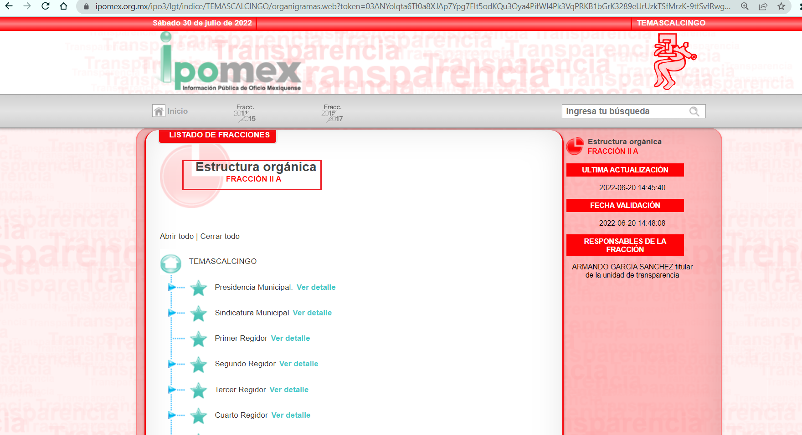

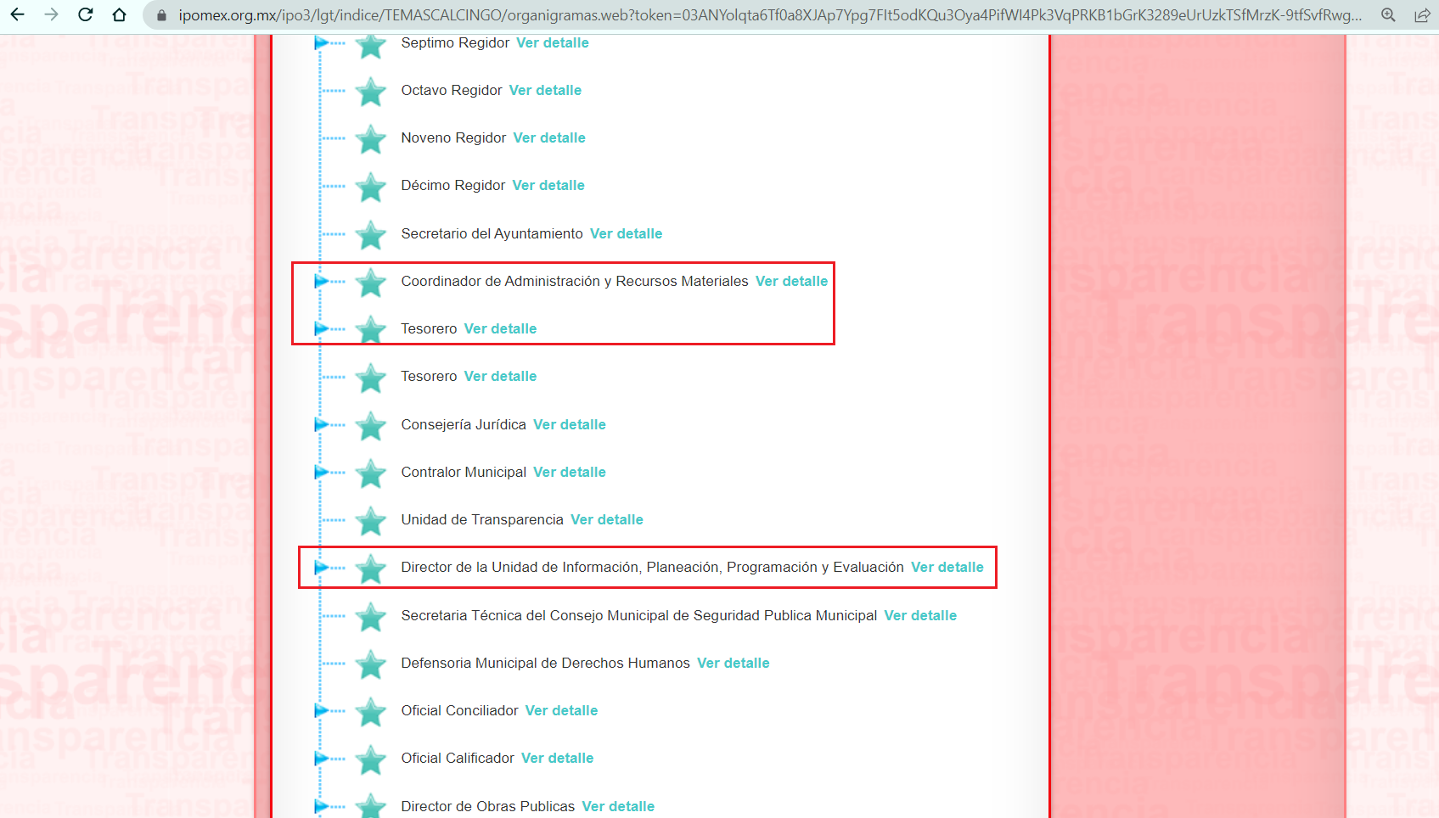

De lo expuesto con anterioridad, se desprende que El Sujeto Obligado se auxilia de diversas Direcciones, Subdirecciones, Departamentos y Unidades Administrativas para cumplir con sus fines y objetivos, resultando de nuestro más amplio interés la Coordinación de Administración y Recursos Materiales; la Unidad de Información, Planeación, Programación y Evaluación; así como la Tesorería Municipal.

En virtud de lo anterior, para delimitar las fronteras conceptuales de las unidades administrativas en cita, resulta oportuno traer a colación el artículo 95, fracciones I, IV y V de la Ley Orgánica Municipal del Estado de México, así como los numerales 71, 72, 80, 81 y 90 del Bando Municipal de Temascalcingo, porciones normativas que disponen a la literalidad lo siguiente:
LEY ORGÁNICA MUNICIPAL DEL ESTADO DE MÉXICO
“Artículo 95.- Son atribuciones del tesorero municipal:
I. Administrar la hacienda pública municipal, de conformidad con las disposiciones legales aplicables;
(…)
IV. Llevar los registros contables, financieros y administrativos de los ingresos, egresos, e inventarios;
V. Proporcionar oportunamente al ayuntamiento todos los datos o informes que sean necesarios para la formulación del Presupuesto de Egresos Municipales, vigilando que se ajuste a las disposiciones de esta Ley y otros ordenamientos aplicables;
(…)” (Sic)

BANDO MUNICIPAL DE TEMASCALCINGO
“Artículo 71. La planeación en el municipio de Temascalcingo está sustentada en los postulados del Sistema de Planeación Democrática para el Desarrollo del Estado de México y Municipios, como un mecanismo articulador orientado a la atención de las necesidades de la población, procurando mejorar su calidad de vida con planes, programas y acciones transversales sustentados en la perspectiva de género.
Artículo 72. El Ayuntamiento deberá formular y evaluar el cumplimiento del Plan de Desarrollo Municipal para el periodo Constitucional 2022-2024, en el que quedarán expresas las prioridades, objetivos, estrategias y líneas de acción en materia económica, política y social, quedando sujeto a lo establecido en la Ley de Planeación y el Código Financiero del Estado de México y Municipios
Artículo 80. La Tesorería municipal es el órgano encargado de la recaudación, fiscalización y administración de las contribuciones municipales, también es responsable de realizar las erogaciones que realice la Administración Pública Municipal, de conformidad con las disposiciones legales aplicables.
Artículo 81. La Tesorería municipal a través del o la Tesorera municipal es el único órgano de la Administración Pública Municipal autorizado para ejecutar el ejercicio fiscal del año que transcurre, programas de estímulos fiscales a través de bonificaciones en el pago de contribuciones, aprovechamientos y accesorios, de conformidad con los artículos 11 y 19 de la Ley de Ingresos de los Municipios del Estado de México, así como por acuerdo de Cabildo respectivo y su aprobación.
Artículo 90. La Dirección de Administración es la dependencia responsable de supervisar los recursos humanos, materiales, técnicos y servicios generales que se proporcionan a las áreas y unidades administrativas de la Administración Pública Municipal, para optimizar la operación, adquisición, control y uso racional de los mismos, para el logro de dichos fines.” (Sic)

De ahí que deba de arribarse a la premisa de que la información requerida es susceptible de ser generada, poseída o administrada por El Sujeto Obligado, a través de las áreas estimadas competentes.
Así las cosas, es óbice mencionar que la información requerida estriba parcialmente en el interés general y el alcance público, lo anterior con fundamento en el artículo 24, fracción XII, 92, fracciones IV, V, VI, VIII y XXI de la Ley de Transparencia y Acceso a la Información Pública del Estado de México y Municipios, normatividad invocada cuyo contenido literal es el siguiente:
“Artículo 24. Para el cumplimiento de los objetivos de esta Ley, los sujetos obligados deberán cumplir con las siguientes obligaciones, según corresponda, de acuerdo a su naturaleza:
XII. Publicar y mantener actualizada la información relativa a las obligaciones generales de transparencia previstas en la presente Ley o determinadas así por el Instituto, y en general aquella que sea de interés público;
Artículo 92. Los sujetos obligados deberán poner a disposición del público de manera permanente y actualizada de forma sencilla, precisa y entendible, en los respectivos medios electrónicos, de acuerdo con sus facultades, atribuciones, funciones u objeto social, según corresponda, la información, por lo menos, de los temas, documentos y políticas que a continuación se señalan:
IV. Las metas, objetivos e indicadores de las áreas de los sujetos obligados de conformidad con los programas de trabajo e informes anuales de actividades de acuerdo con el Plan Estatal de Desarrollo, Plan de Desarrollo Municipal, en su caso y demás ordenamientos aplicables;
V. Los indicadores relacionados con temas de interés público o trascendencia social que conforme a sus funciones, deban establecer, así como las matrices elaboradas para tal efecto;
VI. Los indicadores que permitan rendir cuenta de sus objetivos y resultados, así como las matrices elaboradas para tal efecto;
(…)
VIII. La remuneración bruta y neta de todos los servidores públicos de base o de confianza, de todas las percepciones, incluyendo sueldos, prestaciones, gratificaciones, primas, comisiones, dietas, bonos, estímulos, ingresos y sistemas de compensación, señalando la periodicidad de dicha remuneración;
(…)
XXI. La información curricular, desde el nivel de jefe de departamento o equivalente, hasta el titular del sujeto obligado, así como, en su caso, las sanciones administrativas de que haya sido objeto;

Robustece lo anterior, las siguientes imágenes ilustrativas, correspondientes a la tabla de aplicabilidad del Sujeto Obligado, misma que puede ser consultada en la siguiente dirección electrónica:
https://www.infoem.org.mx/es/contenido/transparencia/directorio-de-sujetos-obligados

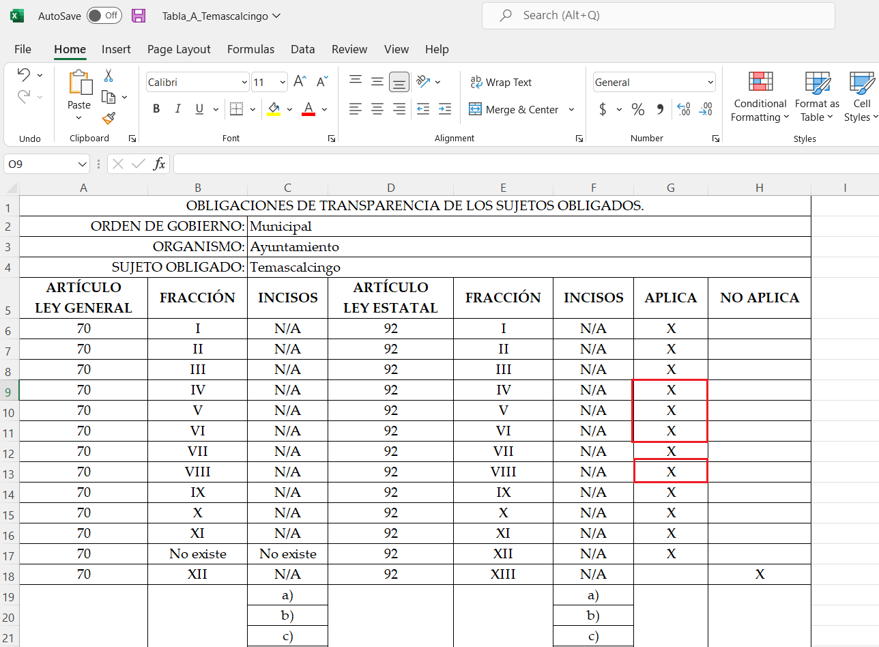
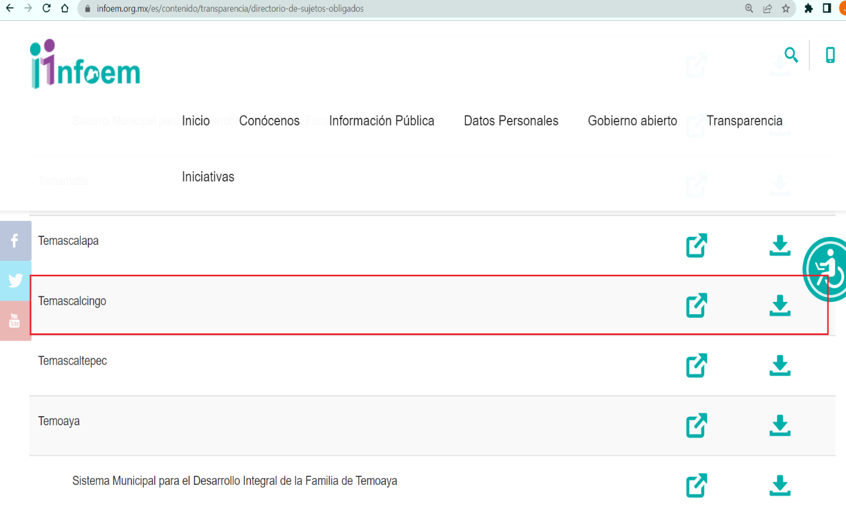


Con base en lo anteriormente expuesto, se arriba a la conclusión de que la información requerida es susceptible de ser generada, poseída y administrada por El Sujeto Obligado, en razón de las competencias reservadas.
Una vez sentado lo anterior, como se mencionó en el antecedente segundo El Sujeto Obligado rindió su respuesta, adjuntando para tal efecto el siguiente soporte documental:
- ““00102.pdf”: Compila lo siguiente:
- Titulo profesional de Licenciado en Derecho, expedido a favor del Titular de la Unidad de Transparencia.
- Titulo profesional de Licenciado en Derecho, expedido a favor del Titular de la Unidad de Transparencia, de fecha catorce de abril de dos mil dieciséis.
- Control de asistencia respecto de los servidores públicos adscritos a la Unidad de Transparencia, de fecha doce de mayo de dos mil veintidós, refleja nombre, cargo, área, hora de entrada, firma y hora de salida.
- “140.pdf: Oficio MTM/UIPPE/036/05/2022 signado por el Titular de la Unidad de Información, Planeación, Programación y Evaluación y dirigido al Encargado del Despacho de la Unidad de Transparencia, de fecha trece de mayo de dos mil veintidós, en lo medular refiere adjuntar formatos del Programa Operativo Anual “POA” y la relación de indicadores estratégicos y de gestión del ejercicio 2022 de cada una de las áreas del Ayuntamiento.
- “Solicitud 102.docx”: Escrito libre emitido por el Encargado de Despacho de la Unidad de Transparencia y dirigido a quien corresponda, de fecha trece de mayo de dos mil veintidós, resulta de nuestro interés el siguiente extracto:
“1.- l programa operativo anual de cada una de las áreas y/direcciones del ayuntamiento de Temascalcingo,
SE ADJUNTA EL ARCHIVO CORRESPONDIENTE
2.- los indicadores del primer trimestre de 2022 del ayuntamiento de Temascalcingo,
SE ADJUNTA EL ARCHIVO CORRESPONDIENTE.
3.- Nivel académico del director de transparencia
LICENCIATURA EN DERECHO
4.-así como personal a su cargo,
UN AUXILIAR, LICENCIATURA EN DERECHO
5.- control de asistencia del titular y auxiliares de la Unidad de Transparencia,
SE ENVIA EL CONTROL CORRESPONDIENTE.
6.- Certificado de estudios,
SE ENVIAN DICHOS DOCUMENTOS.
7.- recibo de pago de la primer y segunda quincena de enero, febrero, marzo de 2022 del director de transparencia, así como de su personal.
AUN NO SE CUENTAN CON DICHOS DOCUMENTOS POR PARTE DE LA DIRECCION DE ADMINISTRACION.” (Sic)
- “POA 2022.pdf”: Programa Operativo Anual correspondiente a la Sindicatura, Primera a la Séptima Regiduría, Unidad de Transparencia, Consejería Jurídica, Oficialía Calificadora, Oficialía Mediadora y Conciliadora, Coordinación de Comunicación Social, Gobierno Digital, Secretaría del Ayuntamiento, Tesorería, Catastro, Contraloría Municipal, Administración, Obras Públicas, Desarrollo Urbano, Gobernación, Servicios Públicos, Alumbrado Público, Recolección de Basura, Rastro Municipal, Desarrollo Social, Atención a Asuntos Indígenas, Coordinación de Salud, Atención a Migrantes, Educación, Dirección Municipal de la Mujer, Desarrollo Económico, Dirección de Cultura y Turismo, Coordinación de Turismo, Coordinación de Cultura, Coordinación de Fomento Artesanal, Dirección de Desarrollo Agropecuario, Coordinación de Ecología, Seguridad Pública Municipal, Secretaría Técnica de Seguridad Pública, Protección Civil y Bomberos, Oficialía del Registro Civil (1 y 3), Defensoría Municipal de Derechos Humanos, Oficialía del Registro Civil (3).
- “INDICADORES 2022.pdf”: Listado de indicadores de las dependencias generales y auxiliares del Municipio de Temascalcingo, Estado de México, para el ejercicio 2022, refleja número progresivo, nombre de la dependencia, nombre del indicador, tipo del indicador. Sirve de sustento la siguiente imagen ilustrativa:
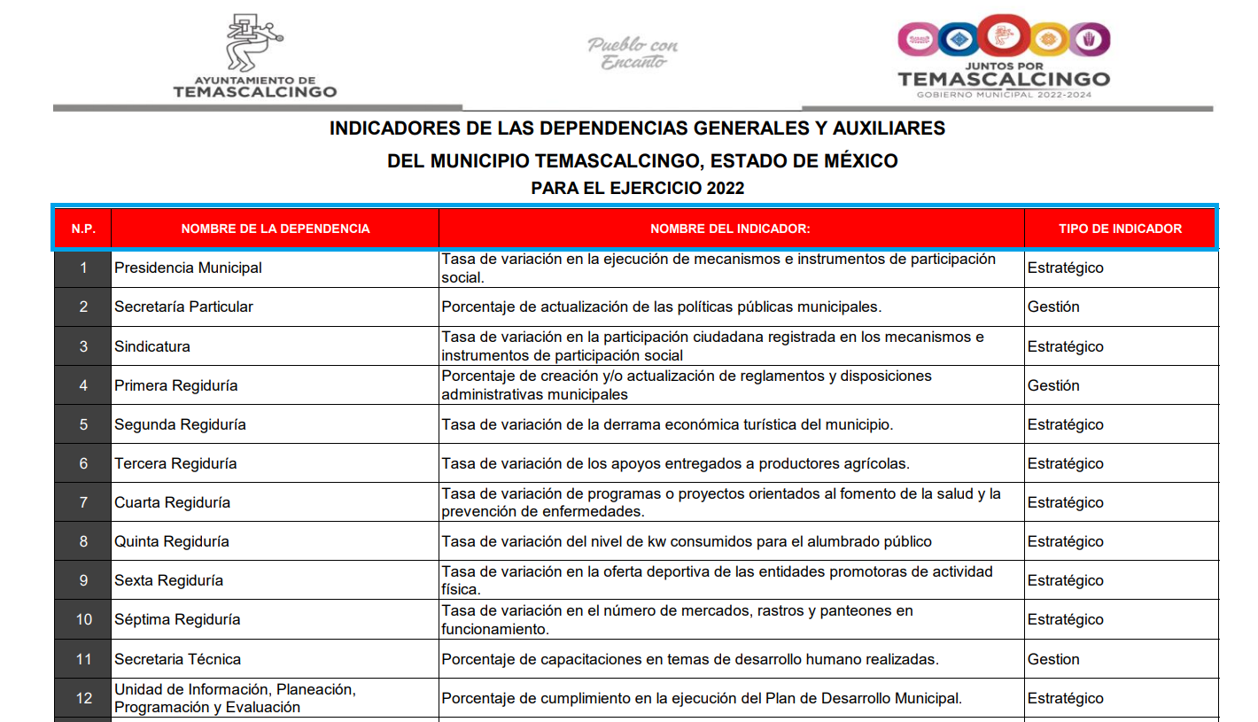

Inconforme con la respuesta rendida por El Sujeto Obligado, El Recurrente interpuso recurso de revisión en fecha diecisiete de mayo, admitiéndose el veintitrés de mayo de dos mil veintidós, señalando como razones o motivos de inconformidad:
“No se entregaron los indicadores del primer trimestre, solo un listado, tampoco se entrego la copia de los recibos de nomina solicitados, no se entrego control de asistencia” (Sic)

Bajo estas líneas argumentativas, la parte de la solicitud sobre la que no se expresó inconformidad (requerimientos 1 -uno-, 3 -tres- y 5 -cinco) debe declararse consentida por el hoy Recurrente, ya que no pueden producirse efectos jurídicos tendentes a revocar, confirmar o modificar la parte de la respuesta con relación a la parte de la solicitud que no fue motivo de disenso ya que se infiere un consentimiento del Recurrente ante la falta de impugnación eficaz. Sirve de sustento a lo anterior, por analogía, la tesis jurisprudencial, que a la letra dice:
“Época: Novena
Registro: 176608
Tipo de tesis: Jurisprudencia
Fuente: Semanario Judicial de la Federación y su Gaceta
Diciembre de 2005, Tomo XXII
Materia (s): Común
Tesis: VI. 3o.C. J/60
Página: 2365
ACTOS CONSENTIDOS. SON LOS QUE NO SE IMPUGNAN MEDIANTE EL RECURSO IDÓNEO.
Debe reputarse como consentido el acto que no se impugnó por el medio establecido por la ley, ya que si se hizo uso de otro no previsto por ella o si se hace una simple manifestación de inconformidad, tales actuaciones no producen efectos jurídicos tendientes a revocar, confirmar o modificar el acto reclamado en amparo, lo que significa consentimiento del mismo por falta de impugnación eficaz.
TERCER TRIBUNAL COLEGIADO EN MATERIA CIVIL DEL SEXTO CIRCUITO.
Amparo en revisión 2/90. Germán Miguel Núñez Rivera. 13 de noviembre de 1990. Unanimidad de votos. Ponente: Juan Manuel Brito Velázquez. Secretaria: Luz del Carmen Herrera Calderón.
Amparo en revisión 393/90. Amparo Naylor Hernández y otros. 6 de diciembre de 1990. Unanimidad de votos. Ponente: Juan Manuel Brito Velázquez. Secretaria: María Dolores Olarte Ruvalcaba.
Amparo directo 352/2000. Omar González Morales. 1o. de septiembre de 2000. Unanimidad de votos. Ponente: Teresa Munguía Sánchez. Secretaria: Julieta Esther Fernández Gaona.
Amparo directo 366/2005. Virginia Quixihuitl Burgos y otra. 14 de octubre de 2005. Unanimidad de votos. Ponente: Norma Fiallega Sánchez. Secretario: Horacio Óscar Rosete Mentado.
Amparo en revisión 353/2005. Francisco Torres Coronel y otro. 4 de noviembre de 2005. Unanimidad de votos. Ponente: Filiberto Méndez Gutiérrez. Secretaria: Carla Isselín Talavera.” [Sic]

De forma complementaria, robustece lo anterior el criterio 01/20 emitido por el Instituto Nacional de Transparencia, Acceso a la Información y Protección de Datos Personales, cuyo rubro y texto señalan a la literalidad lo siguiente:
“ACTOS CONSENTIDOS TÁCITAMENTE. IMPROCEDENCIA DE SU ANÁLISIS.
Si en su recurso de revisión, la persona recurrente no expresó inconformidad alguna con ciertas partes de la respuesta otorgada, se entienden tácitamente consentidas, por ende, no deben formar parte del estudio de fondo de la resolución que emite el Instituto.
Resoluciones:
RRA 4548/18. Instituto de Seguridad y Servicios Sociales de los Trabajadores del Estado. 12 de septiembre de 2018. Por unanimidad. Comisionado Ponente Oscar Mauricio Guerra Ford.
http://consultas.ifai.org.mx/descargar.php?r=./pdf/resoluciones/2018/&a=RRA%204548.pdf
RRA 5097/18. Secretaría de Hacienda y Crédito Público. 05 de septiembre de 2018. Por unanimidad. Comisionado Ponente Joel Salas Suárez.
http://consultas.ifai.org.mx/descargar.php?r=./pdf/resoluciones/2018/&a=RRA%205097.pdf
RRA 14270/19. Registro Agrario Nacional. 22 de enero de 2020. Por unanimidad. Comisionado Ponente Francisco Javier Acuña Llamas.
http://consultas.ifai.org.mx/descargar.php?r=./pdf/resoluciones/2019/&a=RRA%2014270.pdf” [Sic]

Así las cosas, hasta aquí lo expuesto, resulta inconcuso que El Sujeto Obligado no satisfizo el derecho de acceso a la información pública ejercido por El Recurrente, al tenerse por actualizadas las hipotesis normativas previstas en el artículo 179, fracciones I y V de la Ley de Transparencia y Acceso a la Información Pública del Estado de Mexico y Municipios, cuyo contenido literal es el siguiente:
“Artículo 179. El recurso de revisión es un medio de protección que la Ley otorga a los particulares, para hacer valer su derecho de acceso a la información pública, y procederá en contra de las siguientes causas:
I. La negativa a la información solicitada;
(…)
V. La entrega de información incompleta;
(…)” [Sic]

Por otra parte, como fue referido en el antecedente quinto, en fecha veinticinco de mayo del presente, El Sujeto Obligado rindió su informe justificado en los siguientes términos:
- “MANIFESTACIONES AL RR.docx”: Oficio sin número emitido por el Encargado de Despacho de la Unidad de Transparencia, de fecha veinticinco de mayo de dos mil veintidós, en lo medular ratifica la respuesta primigenia.

En razón de lo anterior, es óbice mencionar que la información remitida por los Sujetos Obligado deberá de observar de manera diligente los principios de certeza, transparencia, máxima publicidad, entre otros.

Adicionalmente, las unidades de transparencia deberán de garantizar una búsqueda exhaustiva y razonable de la información en las unidades administrativas competentes, hipótesis fáctica que no se tiene por acreditada en el caso en particular, lo anterior, en términos del numeral 162 de la Ley de Transparencia local, numeral que dispone a la literalidad lo siguiente:
“Artículo 162. Las unidades de transparencia deberán garantizar que las solicitudes se turnen a todas las Áreas competentes que cuenten con la información o deban tenerla de acuerdo a sus facultades, competencias y funciones, con el objeto de que realicen una búsqueda exhaustiva y razonable de la información solicitada.” (Sic)
Porción normativa que fue inobservada por El Sujeto Obligado en el caso en particular, al tomar en consideración que no fue turnada al área competente de administrar los recursos humanos.
Luego entonces, con relación a los requerimientos formulados se infieren las siguientes conclusiones:
- Con relación al requerimiento identificado con el numeral 1 (programa operativo anual), se tiene por atendido al haber remitido la información requerida, misma que fue consentida por el particular.
- En referencia al segundo requerimiento (indicadores del primer trimestre), El Sujeto Obligado se limitó a remitir un listado de indicadores disponibles, omitiendo remitir la aplicación de dichos parámetros de medición.
- En alusión al tercer requerimiento (último nivel académico del personal adscrito a la Unidad de Transparencia), éste fue atendido parcialmente mediante respuesta primigenia, no obstante, fue consentido mediante motivos de inconformidad, teniéndose por atendido en consecuencia.
- Con relación al control de asistencia correspondiente a la primera quincena de abril de dos mil veintidós (requerimiento 4), se advierte que fue remitido un control de asistencia mediante respuesta primigenia, no obstante, éste no corresponde a la temporalidad fijada en suplencia de la queja, por el contrario, corresponde a un soporte documental generado con posterioridad al derecho de acceso a la información pública, por ello, no colma la pretensión del particular, al contrariar los principios de certeza, objetividad y máxima publicidad imperantes en la materia.
- En referencia al quinto requerimiento, es óbice destacar que fue atendido parcialmente por El Sujeto Obligado, omitiendo remitir el soporte documental correspondiente al personal operativo, no obstante, el requerimiento en cita no fue materia de disenso por parte del ciudadano, teniéndose por colmado.
- Finalmente, con relación a los recibos de nómina requeridos se destaca que el Pleno del Órgano Garante local ha sostenido que los hechos negativos no son susceptibles de comprobación, no obstante, dicho supuesto se encuentra supeditado a una búsqueda exhaustiva y razonable, hipótesis fáctica que no se tiene por actualizada en el caso en particular, por ello, no se tiene por atendido el requerimiento en cita.

Con base en lo anteriormente expuesto, resulta oportuno ordenar una búsqueda exhaustiva y razonable, a efecto de hacer entrega de la siguiente información, en versión pública de ser procedente:
- El o los documentos donde consten los indicadores del primer trimestre del Ayuntamiento de Temascalcingo.
- El o los documentos donde conste el control de asistencia del personal adscrito a la Unidad de Transparencia, de los meses de enero, febrero y marzo de dos mil veintidós.
- Recibos de nómina, comprobantes de pago o CFDI del personal adscrito a la Unidad de Transparencia, correspondientes a la primera y segunda quincena de los meses de enero, febrero y marzo de dos mil veintidós.

Finalmente, después de realizar una búsqueda exhaustiva y razonable, para el caso de no contar con los recibos de nómina requeridos, resulta procedente ordenar acuerdo de inexistencia.
Declaratoria de inexistencia que deberá realizarse conforme a lo establecido en lo dispuesto por los artículos 19, 49 fracciones II y XIII, 169 y 170 de la Ley de Transparencia y Acceso a la Información Pública del Estado de México y Municipios, cuyo contenido es el siguiente:
“Artículo 19. Se presume que la información debe existir si se refiere a las facultades, competencias y funciones que los ordenamientos jurídicos aplicables otorgan a los sujetos obligados.
(…)
Si el sujeto obligado, en el ejercicio de sus atribuciones, debía generar, poseer o administrar la información, pero ésta no se encuentra, el Comité de transparencia deberá emitir un acuerdo de inexistencia, debidamente fundado y motivado, en el que detalle las razones del por qué no obra en sus archivos.
Artículo 49. Los Comités de Transparencia tendrán las siguientes atribuciones:
II. Confirmar, modificar o revocar las determinaciones que en materia de ampliación del plazo de respuesta, clasificación de la información y declaración de inexistencia o de incompetencia realicen los titulares de las áreas de los sujetos obligados;
XIII. Dictaminar las declaratorias de inexistencia de la información que les remitan las unidades administrativas y resolver en consecuencia;
Artículo 169. Cuando la información no se encuentre en los archivos del sujeto obligado, el Comité de Transparencia:
I. Analizará el caso y tomará las medidas necesarias para localizar la información;
II. Expedirá una resolución que confirme la inexistencia del documento;
III. Ordenará, siempre que sea materialmente posible, que se genere o se reponga la información en caso de que ésta tuviera que existir en la medida que deriva del ejercicio de sus facultades, competencias o funciones, o que previa acreditación de la imposibilidad de su generación, exponga de forma fundada y motivada, las razones por las cuales en el caso particular no ejerció dichas facultades, competencias o funciones, lo cual notificará al solicitante a través de la Unidad de Transparencia; y
IV. Notificará al órgano interno de control o equivalente del sujeto obligado quien, en su caso, deberá iniciar el procedimiento de responsabilidad administrativa que corresponda.
La Unidad de Transparencia deberá notificarlo al solicitante por escrito, en un plazo que no exceda de quince días hábiles contados a partir del día siguiente a la presentación de la solicitud.
Este plazo podrá ampliarse hasta por otros siete días hábiles, siempre que existan razones para ello, debiendo notificarse por escrito al solicitante.
Artículo 170. La resolución del Comité de Transparencia que confirme la inexistencia de la información solicitada contendrá los elementos mínimos que permitan al solicitante tener la certeza de que se utilizó un criterio de búsqueda exhaustivo, además de señalar las circunstancias de tiempo, modo y lugar que generaron la existencia en cuestión y señalará al servidor público responsable de contar con la misma.” [Sic]

En observancia a lo anterior, debe aplicarse lo establecido en los Lineamientos para la Recepción, Trámite y Resolución de las solicitudes de Acceso a la Información Pública, Acceso, Modificación, Sustitución, Rectificación o Supresión Parcial o Total de Datos Personales, así como de los recursos de revisión que deberán observar los sujetos obligados por la Ley de Transparencia y Acceso a la Información Pública del Estado de México y Municipios, en su numeral CUARENTA Y CUATRO, así como, CUARENTA Y CINCO, además, que resulta aplicable el criterio de interpretación en el orden administrativo número 0003-11 emitido por Acuerdo del Pleno del Instituto de Transparencia y Acceso a la Información Pública del Estado de México y Municipios, que a la letra dice:
“CRITERIO 003-11.
INEXISTENCIA, CONCEPTO DE, EN MATERIA DE TRANSPARENCIA. La interpretación sistemática de los artículos 29 y 30, fracción VIII, de la Ley de Transparencia y Acceso a la Información Pública del Estado de México y Municipios, permite concluir que la inexistencia de la información en el derecho de acceso a la información pública conlleva necesariamente a los siguientes supuestos:
a) La existencia previa de la documentación y la falta posterior de la misma en los archivos del Sujeto Obligado, esto es, la información se generó, poseyó o administró —cuestión de hecho— en el marco de las atribuciones conferidas al Sujeto Obligado, pero no la conserva por diversas razones (destrucción física, desaparición física, sustracción ilícita, baja documental, etcétera).
b) En los casos en que por las atribuciones conferidas al Sujeto Obligado éste debió generar, administrar o poseer la información, pero en incumplimiento a la normatividad respectiva no llevó a cabo ninguna de esas acciones.
En ambos casos, el Sujeto Obligado deberá hacer del conocimiento del solicitante las razones que explican la inexistencia, mediante el dictamen debidamente fundado y motivado emitido por el Comité de Información y con las formalidades legales exigidas por la Ley de Transparencia.” [Sic]

Bajo éste tenor se debe destacar que para que se declare la inexistencia de la información deberá de encuadrar en dos hipótesis, la primera de ellas corresponde a que en atribuciones, competencias o funciones del Sujeto Obligado debió de haber generado, administrado o poseído la información ordenada pero por algún motivo éste no cuenta con ella, el segundo supuesto corresponde a que debió haber existencia previa de la documentación y la falta posterior de la misma en los archivos del Sujeto Obligado, esto es que la información se generó, poseyó o administró en el marco de sus atribuciones, pero no la conserva por diversas razones (destrucción física, desaparición física, sustracción ilícita, baja documental, etcétera).

De la Versión Pública
No pasa desapercibido que la información podría contener información susceptible de clasificar, por lo cual, dicha información debe ser clasificada para no vulnerar un derecho intangible. Aunado a que de ser en caso de contar con otra información consistente en datos personales, deberá generarse una versión pública, tal excepción a la publicidad, atiende a la coexistencia de datos públicos e información que tenga el carácter de confidencial (datos personales) o reservada, por lo que debe privilegiarse el acceso a la información bajo el principio de máxima divulgación, empero sin violar el derecho a la protección de datos personales, cuyo fundamento legal aplicable se encuentra inmerso en los numerales de la Ley de la materia, que a la letra esgrimen:
“Artículo 3. Para los efectos de la presente Ley se entenderá por:
(…)
IX. Datos personales: La información concerniente a una persona, identificada o identificable según lo dispuesto por la Ley de Protección de Datos Personales del Estado de México;
(…)
XLV. Versión pública: Documento en el que se elimine, suprime o borra la información clasificada como reservada o confidencial para permitir su acceso.
Artículo 122. La clasificación es el proceso mediante el cual el sujeto obligado determina que la información en su poder actualiza alguno de los supuestos de reserva o confidencialidad, de conformidad con lo dispuesto en el presente título.
[…]
Artículo 132. La clasificación de la información se llevará a cabo en el momento en que:
[…]
II. Se determine mediante resolución de autoridad competente; o
(…)
Artículo 137. Cuando un mismo medio, impreso o electrónico, contenga información pública y reservada o confidencial, la Unidad de Transparencia para efectos de atender una solicitud de información, deberán elaborar una versión pública en la que se testen las partes o secciones clasificadas, indicando su contenido de manera genérica y fundando y motivando su clasificación.” [Sic]

Verbigracia, previo a poner a disposición la información correspondiente debe considerarse que tiene carácter de confidencial el Registro Federal de Contribuyentes (RFC) que no sean de proveedores, cuenta bancaria, la Clave Única de Registro de Población (CURP), domicilio particular, teléfono particular, el nombre de las personas físicas que no tengan la calidad de servidor público o aquellos que no reciban recursos públicos, entre otros considerados como datos personales en términos de la normatividad aplicable.
En cuanto al Registro Federal de Contribuyentes de las personas físicas constituye un dato personal, ya que para su obtención es necesario acreditar ante la autoridad fiscal previamente la identidad de la persona, su fecha de nacimiento, entre otros aspectos.
Ahora bien, las personas físicas tramitan su inscripción en el registro con el propósito de realizar —mediante esa clave de identificación— operaciones o actividades de naturaleza fiscal, la cual, les permite hacer identificable respecto de una situación fiscal determinada.
Lo anterior es compartido por el ahora Instituto Nacional de Transparencia, Acceso a la Información y Protección de Datos Personales (INAI), conforme al criterio 19/17, el cual es del tenor literal siguiente:
“REGISTRO FEDERAL DE CONTRIBUYENTES (RFC) DE PERSONAS FÍSICAS.
El RFC es una clave de carácter fiscal, única e irrepetible, que permite identificar al titular, su edad y fecha de nacimiento, por lo que es un dato personal de carácter confidencial.
Resoluciones:
RRA 0189/17. Morena. 08 de febrero de 2017. Por unanimidad. Comisionado Ponente Joel Salas Suárez.
RRA 0677/17. Universidad Nacional Autónoma de México. 08 de marzo de 2017. Por unanimidad. Comisionado Ponente Rosendoevgueni Monterrey Chepov.
RRA 1564/17. Tribunal Electoral del Poder Judicial de la Federación. 26 de abril de 2017. Por unanimidad. Comisionado Ponente Oscar Mauricio Guerra Ford.” [Sic]

Así, el RFC se vincula al nombre de su titular, permite identificar la edad de la persona, su fecha de nacimiento, así como su homoclave, la cual es única e irrepetible y determina justamente la identificación de dicha persona para efectos fiscales, por lo éste constituye un dato personal que concierne a una persona física identificada e identificable.
En cuanto a la Clave Única de Registro de Población (CURP) en virtud de que éste se integra por datos personales que únicamente le conciernen a un particular como son su fecha de nacimiento, su nombre, sus apellidos y su lugar de nacimiento; información que permite distinguirlo del resto de los habitantes, se considera que es de carácter confidencial.
Argumento que es compartido por el Instituto Nacional de Transparencia, Acceso a la Información y Protección de Datos Personales, conforme al criterio número 18/17 el cual refiere:
“CLAVE ÚNICA DE REGISTRO DE POBLACIÓN (CURP).
La Clave Única de Registro de Población se integra por datos personales que sólo conciernen al particular titular de la misma, como lo son su nombre, apellidos, fecha de nacimiento, lugar de nacimiento y sexo. Dichos datos, constituyen información que distingue plenamente a una persona física del resto de los habitantes del país, por lo que la CURP está considerada como información confidencial”.
Resoluciones:
RRA 3995/16. Secretaría de la Defensa Nacional. 1 de febrero de 2017. Por unanimidad. Comisionado Ponente Rosendoevgueni Monterrey Chepov.
RRA 0937/17. Senado de la República. 15 de marzo de 2017. Por unanimidad. Comisionada Ponente Ximena Puente de la Mora.
RRA 0478/17. Secretaría de Relaciones Exteriores. 26 de abril de 2017. Por unanimidad. Comisionada Ponente Areli Cano Guadiana.” [Sic]

Lo anterior, sólo en caso de advertir información susceptible de clasificar, por ende, resulta necesario que el Comité de Transparencia del Sujeto Obligado emita el Acuerdo de Clasificación correspondiente que sustente la versión pública, el cual deberá cumplir cabalmente las formalidades previstas en el artículo 137 de la Ley de Transparencia y Acceso a la Información Pública del Estado de México y Municipios, así como los numerales aplicables de los LINEAMIENTOS GENERALES EN MATERIA DE CLASIFICACIÓN Y DESCLASIFICACIÓN DE LA INFORMACIÓN, ASÍ COMO PARA LA ELABORACIÓN DE VERSIONES PÚBLICAS, publicados en el Diario Oficial de la Federación en fecha quince de abril de dos mil dieciséis, mediante Acuerdo del Consejo Nacional del Sistema Nacional de Transparencia, Acceso a la Información Pública y Protección de Datos Personales.
En mérito de lo expuesto en líneas anteriores, resultan parcialmente fundados los motivos de inconformidad vertidos por El Recurrente, por ello con fundamento en el artículo 186 fracción III de la Ley de Transparencia y Acceso a la Información Pública del Estado de México y Municipios, se MODIFICA la respuesta a la solicitud de información 00102/TMASCALC/IP/2022, que ha sido materia del presente fallo.
Por lo antes expuesto y fundado es de resolverse y,

SE RESUELVE
PRIMERO. Se MODIFICA la respuesta entregada por EL SUJETO OBLIGADO, a la solicitud de información número 00102/TMASCALC/IP/2022, por resultar parcialmente fundados los motivos de inconformidad que arguye EL RECURRENTE, en términos del Considerando CUARTO de la presente resolución.

SEGUNDO. Se ORDENA al SUJETO OBLIGADO realizar una búsqueda exhaustiva y razonable a fin de entregar al RECURRENTE, a través del Sistema de Acceso a la Información Mexiquense (SAIMEX), en versión pública de ser procedente, de lo siguiente:
- El o los documentos donde consten los indicadores del primer trimestre del Ayuntamiento de Temascalcingo.
- El o los documentos donde conste el control de asistencia del personal adscrito a la Unidad de Transparencia, de los meses de enero, febrero y marzo de dos mil veintidós.
- Recibos de nómina, comprobantes de pago o CFDI del personal adscrito a la Unidad de Transparencia, correspondientes a la primera y segunda quincena de los meses de enero, febrero y marzo de dos mil veintidós.

Para la entrega en versión pública deberá emitir el Acuerdo del Comité de Transparencia en términos de los artículos 49, fracción VIII y 132 fracción II de la Ley de Transparencia y Acceso a la Información Pública del Estado de México y Municipios, en el que funde y motive las razones sobre los datos que se supriman o eliminen y se ponga a disposición del Recurrente.
Una vez realizada la búsqueda exhaustiva y razonable para el caso de no contar parcial o totalmente con la información referida mediante el numeral 3, resulta procedente ordenar Acuerdo emitido por el Comité de Transparencia en donde se apruebe la declaratoria de inexistencia.

TERCERO. Notifíquese al Titular de la Unidad de Transparencia del SUJETO OBLIGADO, para que conforme al artículo 186 último párrafo, 189 segundo párrafo y 194 de la Ley de Transparencia y Acceso a la Información Pública del Estado de México y Municipios; dé cumplimiento a lo ordenado dentro del plazo de diez días hábiles, debiendo informar a este Instituto en un plazo de tres días hábiles siguientes sobre el cumplimiento dado a la presente resolución.
CUARTO. De conformidad con el artículo 198 de la Ley de Transparencia y Acceso a la Información Pública del Estado de México y Municipios, de considerarlo procedente, el Sujeto Obligado de manera fundada y motivada, podrá solicitar una ampliación de plazo para el cumplimiento de la presente resolución.

QUINTO. NOTIFÍQUESE la presente resolución al RECURRENTE vía Sistema de Acceso a la Información Mexiquense (SAIMEX) y hágase de su conocimiento que, de conformidad con lo establecido en el artículo 196, de la Ley de Transparencia y Acceso a la Información Pública del Estado de México y Municipios, podrá promover el Juicio de Amparo en los términos de las leyes aplicables.

ASÍ LO ACORDÓ, POR UNANIMIDAD DE VOTOS, EL PLENO DEL INSTITUTO DE TRANSPARENCIA, ACCESO A LA INFORMACIÓN PÚBLICA Y PROTECCIÓN DE DATOS PERSONALES DEL ESTADO DE MÉXICO Y MUNICIPIOS, CONFORMADO POR LOS COMISIONADOS JOSÉ MARTÍNEZ VILCHIS, MARÍA DEL ROSARIO MEJÍA AYALA, SHARON CRISTINA MORALES MARTÍNEZ, LUIS GUSTAVO PARRA NORIEGA Y GUADALUPE RAMÍREZ PEÑA; EN LA VIGÉSIMA NOVENA SESIÓN ORDINARIA CELEBRADA EL DIECISIETE DE AGOSTO DE DOS MIL VEINTIDÓS, ANTE EL SECRETARIO TÉCNICO DEL PLENO, ALEXIS TAPIA RAMÍREZ.
CCR/JCMA

IMPROCEDENCIA Y SOBRESEIMIENTO EN EL JUICIO DE AMPARO. LAS CAUSAS PREVISTAS EN LOS ARTÍCULOS 73 Y 74 DE LA LEY DE LA MATERIA, RESPECTIVAMENTE, NO SON INCOMPATIBLES CON EL ARTÍCULO 25.1 DE LA CONVENCIÓN AMERICANA SOBRE DERECHOS HUMANOS. Del examen de compatibilidad de los artículos 73 y 74 de la Ley de Amparo con el artículo 25.1 de la Convención Americana sobre Derechos Humanos no se advierte que el derecho interno desatienda los estándares que pretenden proteger los derechos humanos en dicho tratado, por regular causas de improcedencia y sobreseimiento que impiden abordar el estudio de fondo del asunto en el juicio de amparo, en virtud de que el propósito de condicionar el acceso a los tribunales para evitar un sobrecargo de casos sin mérito, es en sí legítimo, por lo que esa compatibilidad, en cuanto a los requisitos para la admisibilidad de los recursos dependerá, en principio, de los siguientes criterios: no pueden ser irracionales ni de tal naturaleza que despojen al derecho de su esencia, ni discriminatorios y, en el caso, la razonabilidad de esas causas se justifica por la viabilidad de que una eventual sentencia concesoria tenga un ámbito de protección concreto y no entre en conflicto con el orden jurídico, no son de tal naturaleza que despojen al derecho de su esencia ni tampoco son discriminatorias, pues no existe alguna condicionante para su aplicabilidad, en función de cuestiones personales o particulares del quejoso. Por tanto, las indicadas causas de improcedencia y sobreseimiento no son incompatibles con el citado precepto 25.1, pues no impiden decidir sencilla, rápida y efectivamente sobre los derechos fundamentales reclamados como violados dentro del juicio de garantías.

